 

**T.C.**

**MELİKGAZİ KAYMAKAMLIĞI**

**MEHMET MİRABOĞLU İLKOKULU**

BRİFİNG DOSYASI

2024/2025



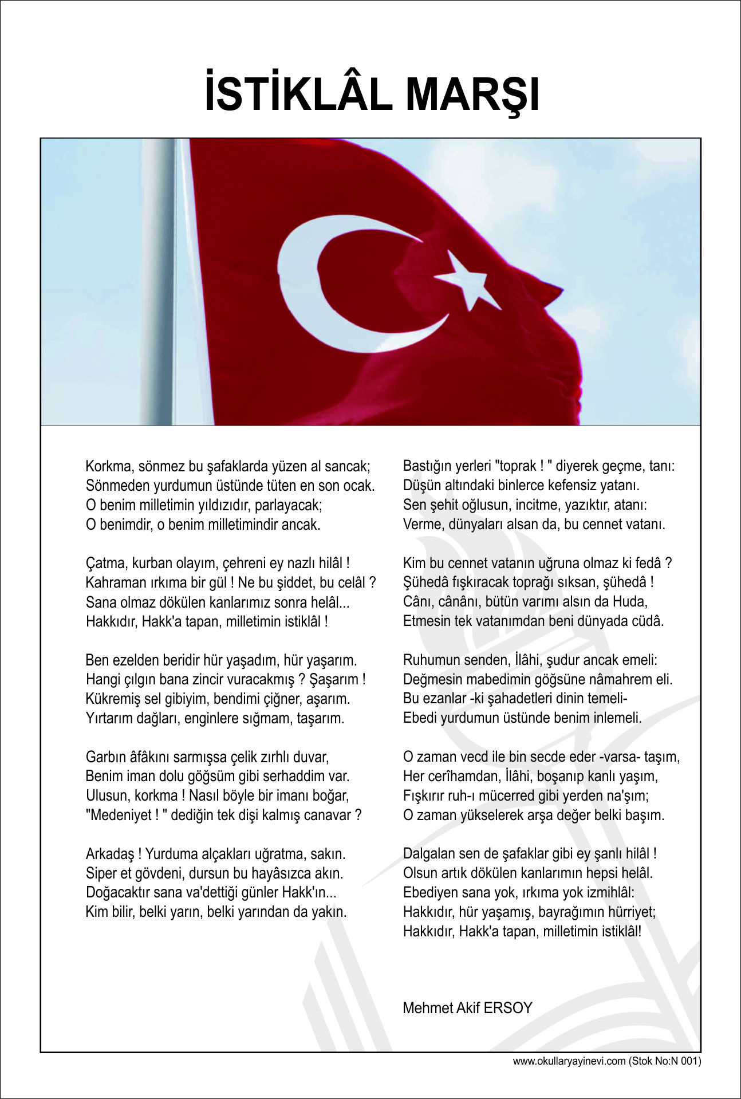

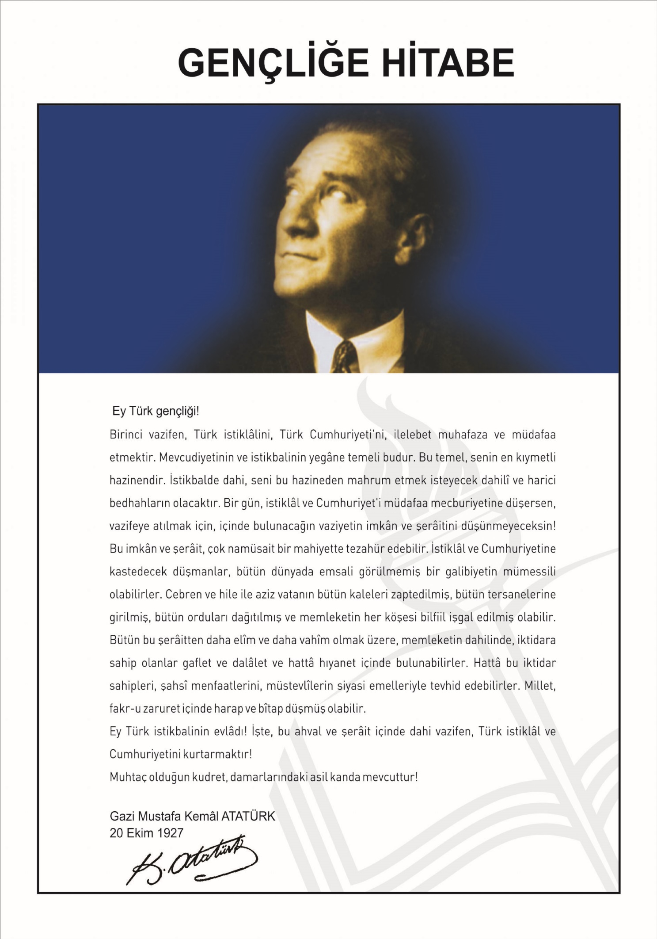

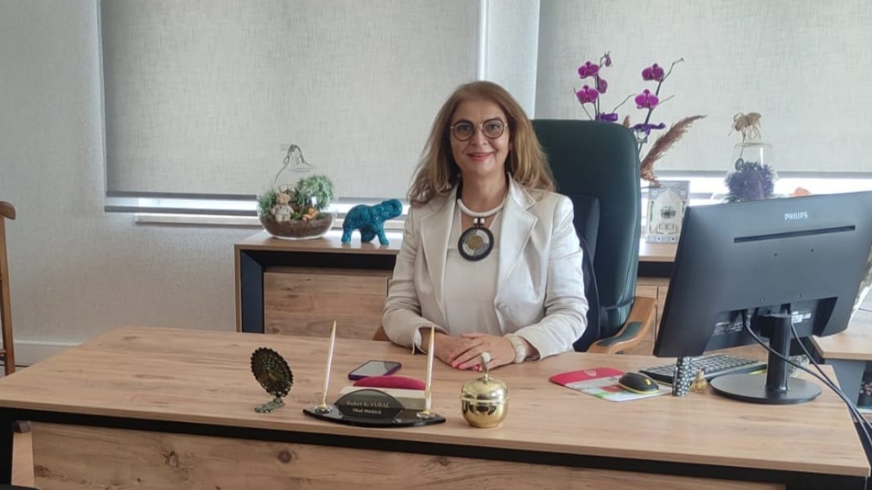

**Okulumuzun Amacı:**

Eğitim öğretimde kaliteli çalışmaları ile fark yaratan seçkin bir kurum olmaktır.

**Misyonumuz:**

Bu toprakların değerleri ile evrensel insani değerlerini özümseyen mutlu ve özgür bireyler yetiştirmektir. Çocukların doğal bir ortamda, özgüveni gelişmiş, ne istediğini bilen, teknolojiyi ve yabancı dili iyi kullanan, dürüst, sevecen, ATATÜRK ilkelerine bağlı, sosyal insan olarak yetiştirilmesi amacıyla varlığını sürdürmektir.

**İlkelerimiz:**

Okulumuz;

* Başarının beraberlik biliciyle yakalanacağına inanır.
* Sosyal çevremizin ihtiyaçlarını ve bireyin yeterliliklerine önem verir.
* Her öğrenciye öğrenme olanağı sağlar.
* Sosyal ilişkilere ve faaliyetlere önem verir.
* Veli öğretmen işbirliğini sürekli geliştirmeyi sağlar.
* Saygı ve hoşgörüye önem verir.
* Kararlarda katılımcılık esastır.
* Fikri hür, vicdanı hür nesiller yetiştirmek hedefimizdir.
* Öğrenmeyi öğreten bir eğitim öğretim esastır.
* Atatürk’ ün fikirleri, Türk Milli Eğitimin amaçları yol göstericimizdir.

**Vizyonumuz:**

Türk Milli Eğitiminin amaçları doğrultusunda; her bireyin öğrenmesine ve gelişmesine yardımcı olan, paylaşımcı, dinamik ve üretken bir okul toplumu, eğitim ve öğretimde kaliteli çalışmaları ile fark yaratan seçkin bir kurum olmaktır.

Buket Kifayet VURAL

Okul Müdürü

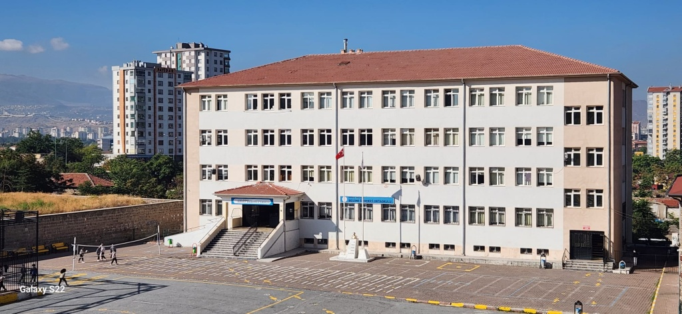

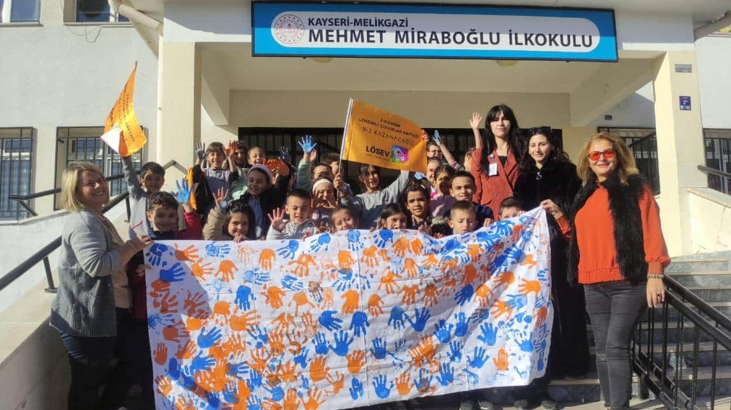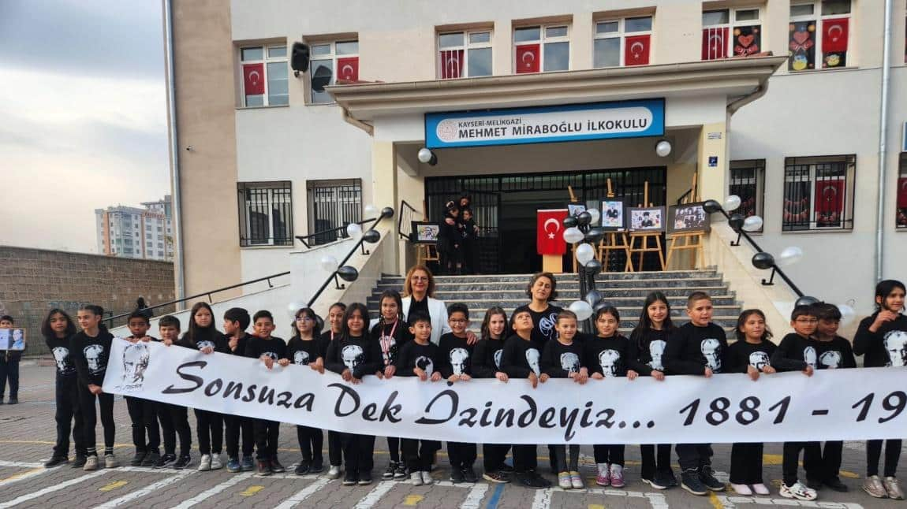

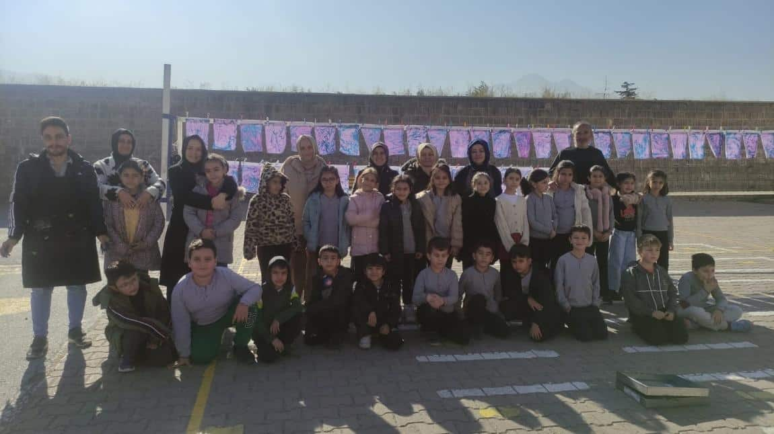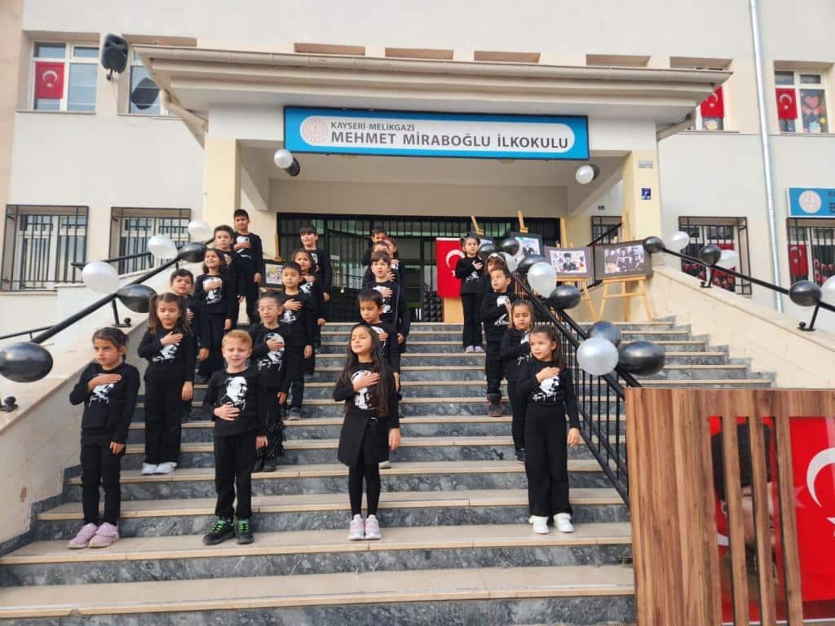

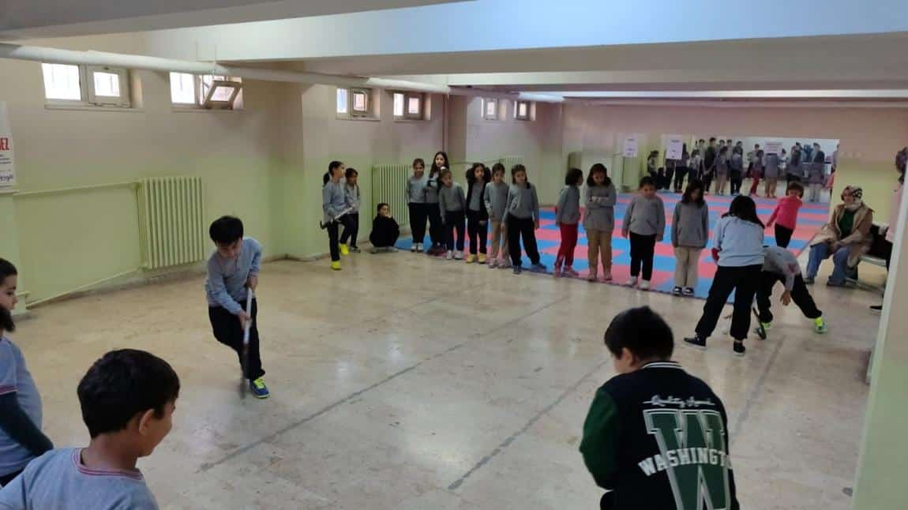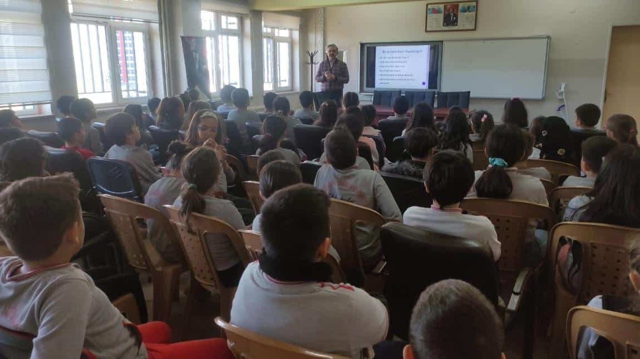

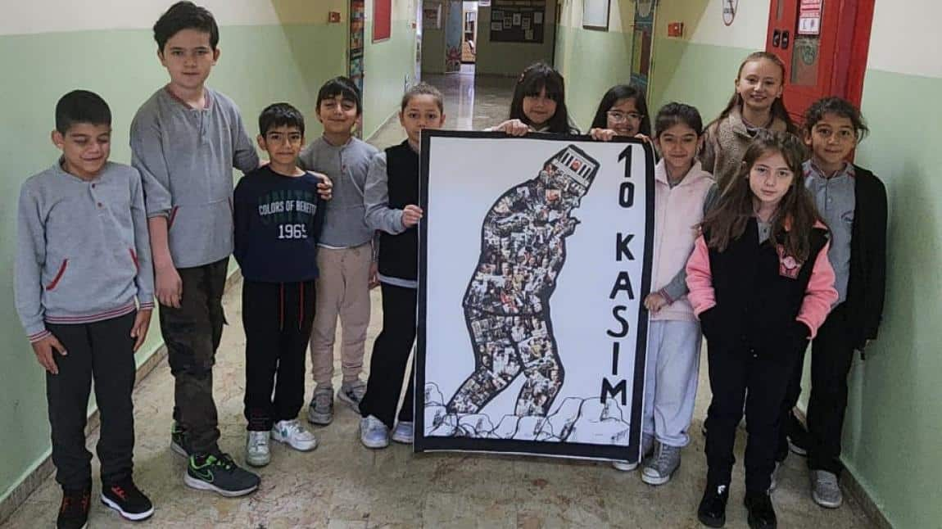

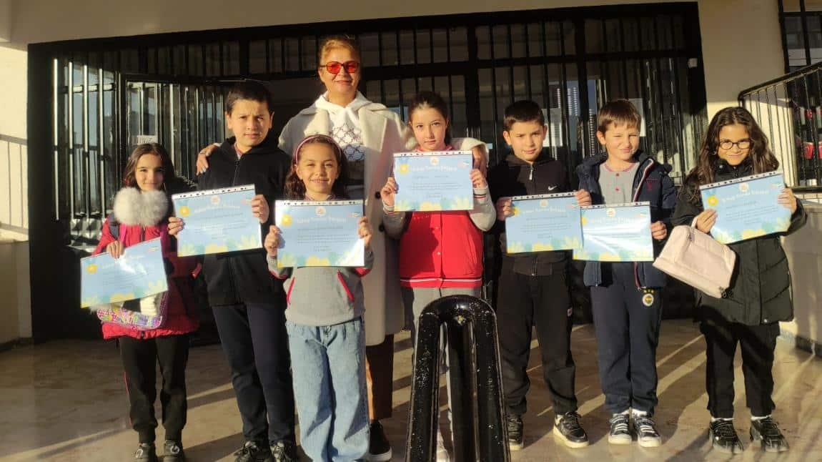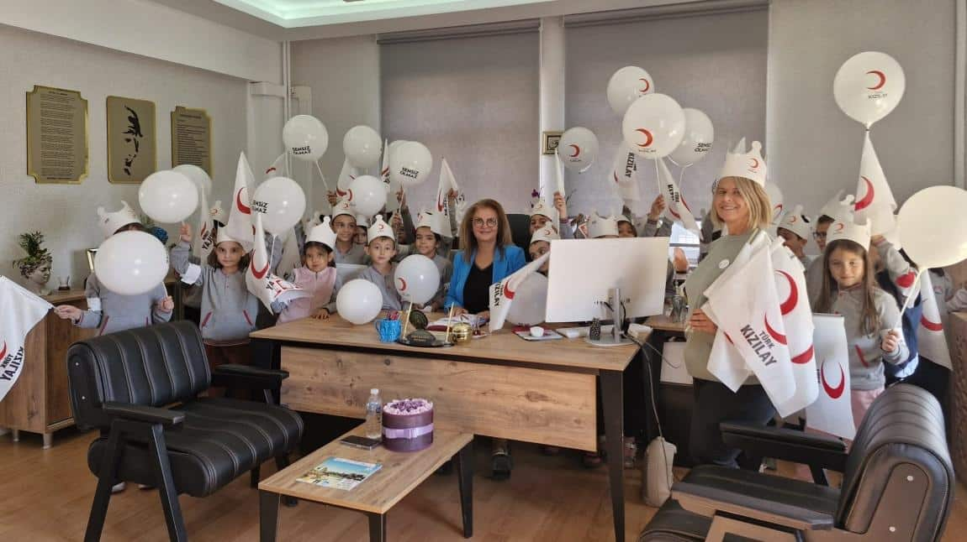

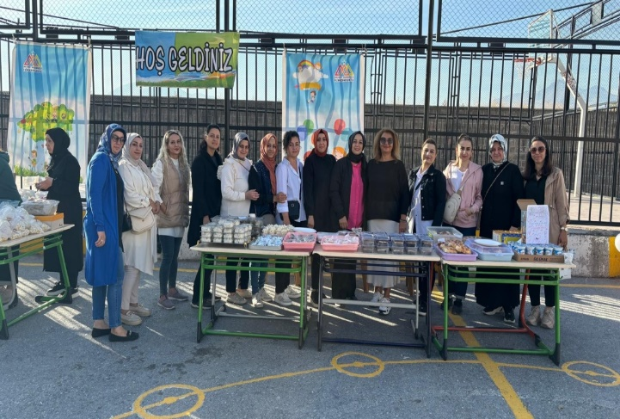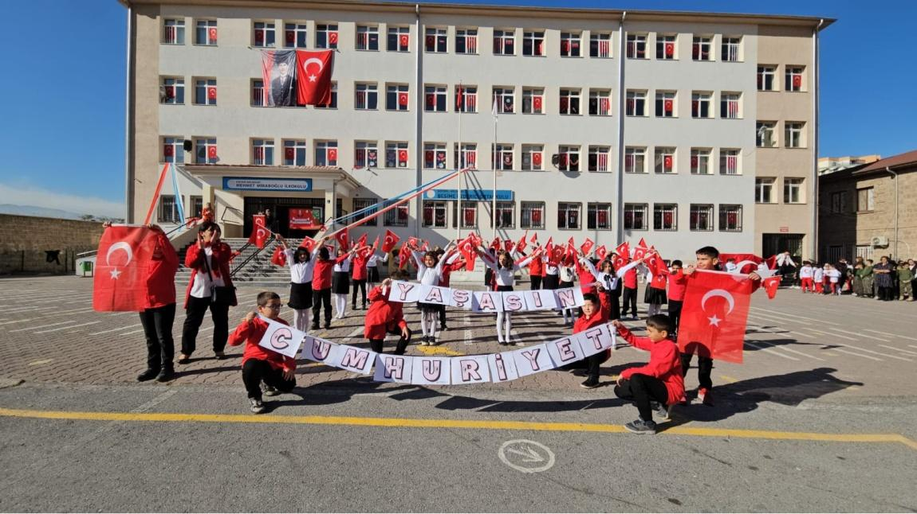

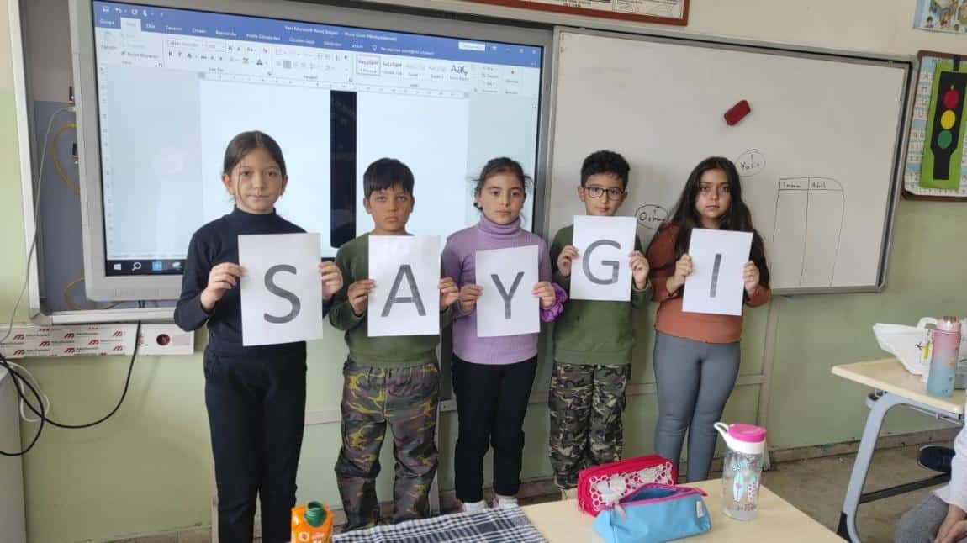

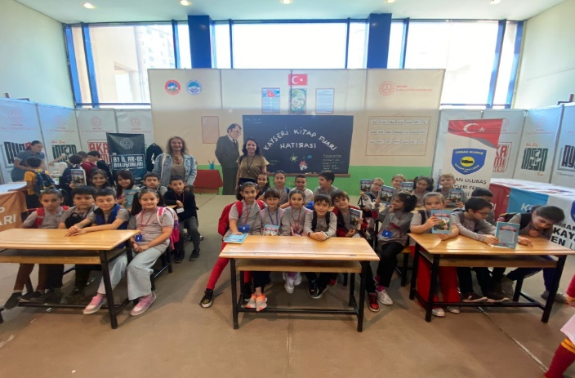

**1.BÖLÜM**

|  |
| --- |
| **GENEL BİLGİLER** |

**Kurum Kimlik Bilgileri**

|  |  |
| --- | --- |
| 1. Bulunduğu Yer | KAYSERİ-MELİKGAZİ |
| 1. Kurumun Resmî Adı | Mehmet Miraboğlu İlkokulu |
| 1. Adresi | Gültepe Mahallesi Ak Sokak No:2 |
| 1. Telefon | 0 352 234 19 78 |
| 1. E-posta Adresi | 975290@meb.k12.tr |
| 1. Seviyesi | İLKOKUL |
| 1. Öğretim Şekli | İKİLİ |
| 1. Öğretime Başlama Yılı | 2004 |
| 1. Kurum Kodu | 975290 |
| 1. Yabancı Dili | İngilizce |
| 1. Okul Müdürü | Buket Kifayet VURAL |
| 1. Müdür Yardımcıları | Duygu ÇELİKESİR ÜNAL  Yaşar HANÇER |
| 1. Okul Aile Birliği Başkanı | Büşra DOĞAN |
| 1. WEB Adresi | http://mehmetmiraboğluilkokulu.meb.k12.tr |
| 1. Yüz Ölçümü | 4272 m2 |
| 1. Isınma Durumu | Kalorifer(Doğalgaz) |

|  |  |  |  |  |  |
| --- | --- | --- | --- | --- | --- |
| **ARSA VE BİNA BİLGİLERİ** | | | | | |
| **ADA NO** | 417 | |  | |  |
| **PAFTA NO** | 107 | | BİNA ALANI(m2) | | 2664 |
| **PARSEL NO** | 64 | | AÇIK ALANI(m2) | | 3606 |
|  | | | TOPLAM ALANI(m2) | | 4272 |
| **BİNA SAYISI** | 1 | | DERSLİK SAYISI | KULLANILAN | 21 |
| **MÜLKİYETİ** | Milli Eğitim Bakanlığı | | KULLANILMAYAN | 0 |
| **KİRA DURUMU** | Kira Ödenmiyor | | TOPLAM | 21 |
| **ISINMA ŞEKLİ** | Doğalgaz | | LABORATUVAR | FEN | 0 |
| **YAKIT TÜRÜ** | Doğalgaz | |
| **LOJMAN SAYISI** | KALORİFERLİ | --- |
| SOBALI | --- | BT SINIFI | | 0 |
| DOĞALGAZLI | --- | KÜTÜPHANE | | 1 |
| TOPLAM | --- | Toplam | | 22 |

|  |  |  |  |  |  |  |  |
| --- | --- | --- | --- | --- | --- | --- | --- |
| **ÖĞRENCİ DURUMU** | | | | | | | |
|  | **Özel Eğitim** | **1.Sınıf** | **2.Sınıf** | **3.Sınıf** | **4.Sınıf** | **TOPLAM** |
| **Erkek** | **3** | **85** | **73** | **78** | **90** | **326** |
| **Kız** | **0** | **70** | **74** | **77** | **86** | **307** |
| **Toplamlar** | **3** | **155** | **147** | **155** | **176** | **630** |
| **Şube Sayısı** | **1** | **5** | **5** | **5** | **5** | **21** |

|  |  |  |  |  |  |  |  |  |  |  |  |  |
| --- | --- | --- | --- | --- | --- | --- | --- | --- | --- | --- | --- | --- |
| **PERSONEL NORM DURUMU** | | | | | | | | | | | | |
|  | | **Müdür** | **Müdür Başyardımcısı** | **Müdür Yardımcısı** | **Görevlendirme Öğretmen** | **Ücretli Öğretmen** | **Memur** | **Hizmetli** | **Geçici İşçi** | **İUP** | **TOPLAM** |
| **Norm** | | **1** | **--** | **2** | **--** | **--** | **--** | **4** | **--** | **--** |  |
| **Mevcut** | **Erkek** | **0** | **--** | **1** | **--** | **--** | **--** | **2** | **0** | **0** | **3** |
| **Bayan** | **1** | **--** | **1** | **1** | **1** | **--** | **0** | **1** | **1** | **6** |
| **Toplamlar** | **1** | **--** | **2** | **1** | **1** | **--** | **2** | **1** | **1** | **9** |
| **İhtiyaç** | | **--** | **--** | **--** | **--** | **--** | **--** | **2** | **--** | **--** | **5** |

|  |  |  |  |  |  |  |  |  |
| --- | --- | --- | --- | --- | --- | --- | --- | --- |
| **ÖĞRETMEN NORM DURUMU** | | | | | | | | |
|  | | Özel Eğitim Öğretmeni | Sınıf Öğretmeni | İngilizce Öğretmeni | Din K. ve A.B | **PDR** | **Toplam** |
| **Mevcut** | **Erkek** | **0** | **7** | **1** | **0** | **0** | **7** |
| **Bayan** | **1** | **12** | **0** | **1** | **2** | **14** |
| **Toplamlar** | **1** | **19** | **1** | **1** | **0** | **22** |
| **İhtiyaç** | | **1** | **1** | **-** | **-** | **0** | **2** |

**2. BÖLÜM**

**a)Okulun Tarihçesi**

Okulumuz 1966 yılında Zeki Doğan İlkokulu olarak açılmış. Sonrasında taştan yapılan bina Melikgazi Belediyesi Gültepe Anaokuluna bırakılmış. 2004 yılında Hayırsever İş adamı  Mehmet MİRABOĞLU tarafından bahçenin arka kısmına zemin+ 4 katlı betonarme olarak  kendi adına 21 derslikli olarak yapılmıştır. 2014 yılına kadar ilkokul ve ortaokul olarak devam etmiştir. 2014 yılı itibariyle ilkokul olarak eğitim öğretime devam etmiştir. 2021 yılında okulumuz tuvaletleri Kayseri Milli Eğitim Müdürlüğü tarafından yenilenmiş, Melikgazi Belediyesi tarafından okulumuz dış cephesi yalıtım ve boyaması, taş duvarı ve yeşil teli yapılmıştır.

        Okulumuzda ikili eğitim yapılmaktadır.  Okulumuz Mehmet Miraboğlu İlkokulu sabahçı iken Besime Özderici Ortaokulu öğleci olarak eğitim görmektedir.

      Okulumuz derse başlama ve bitiş saatleri 08:00 - 12:50' dir.

       Okul bahçemizde öğrencilerimizin oyun oynayabileceği basketbol sahası, voleybol sahası ve geleneksel çocuk oyun alanları mevcuttur.

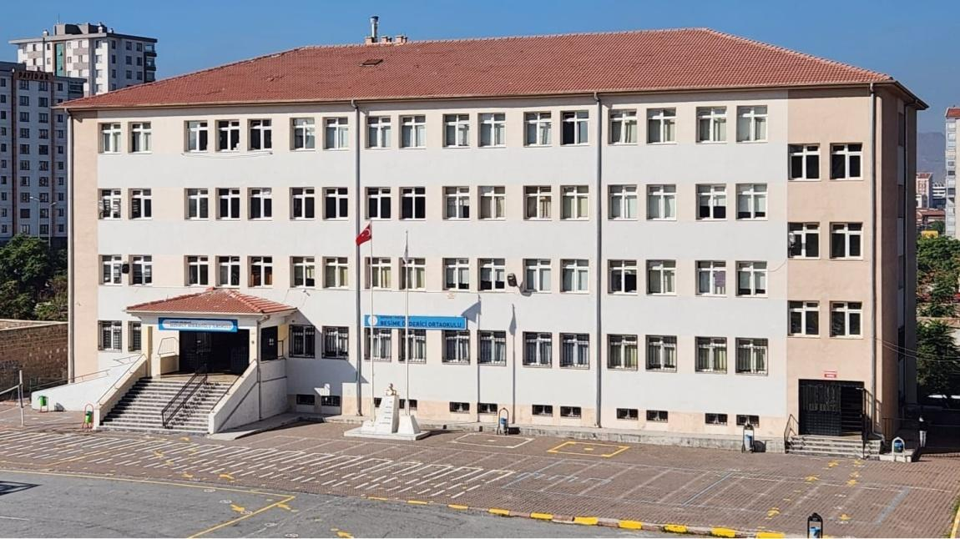

**b)Okulun Özellikleri: (Yatılı, Gündüzlü, Karma)**

Gündüzlü, Karma

**c) Ulusal ve Yerel Başarıları**

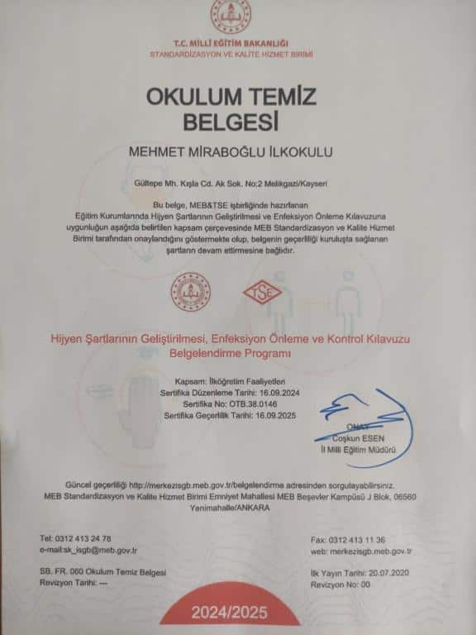

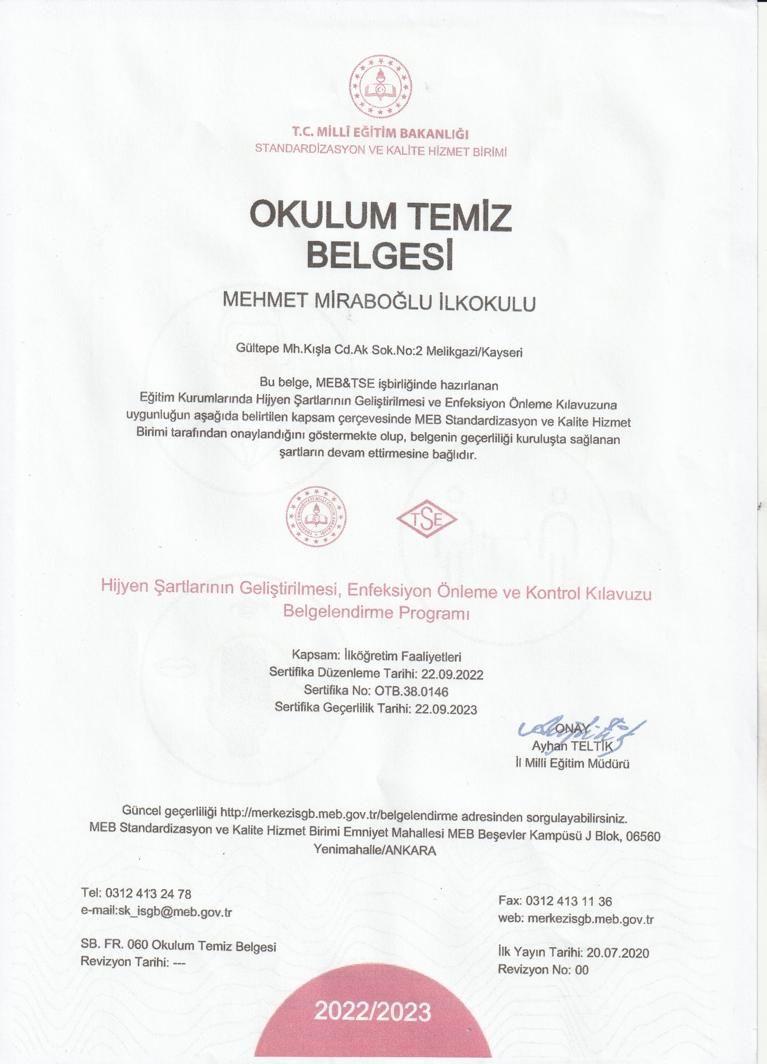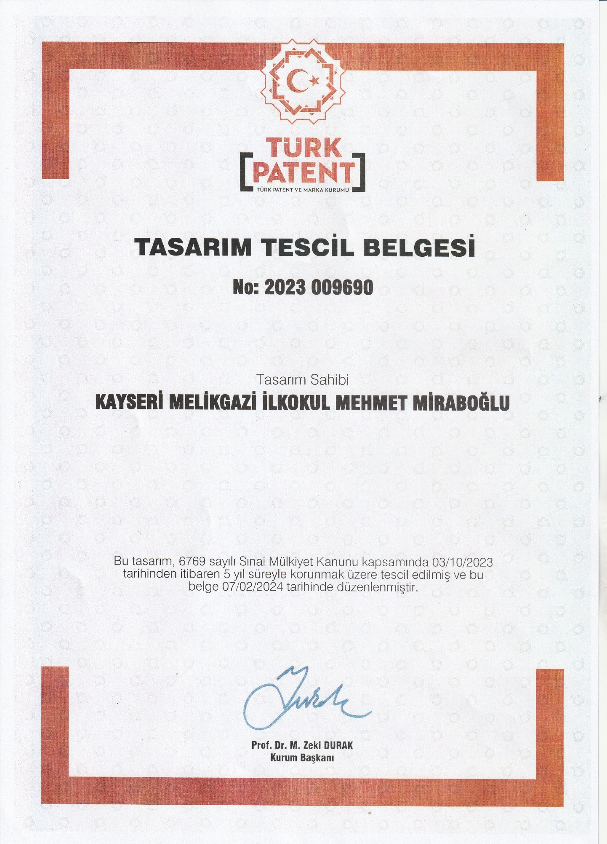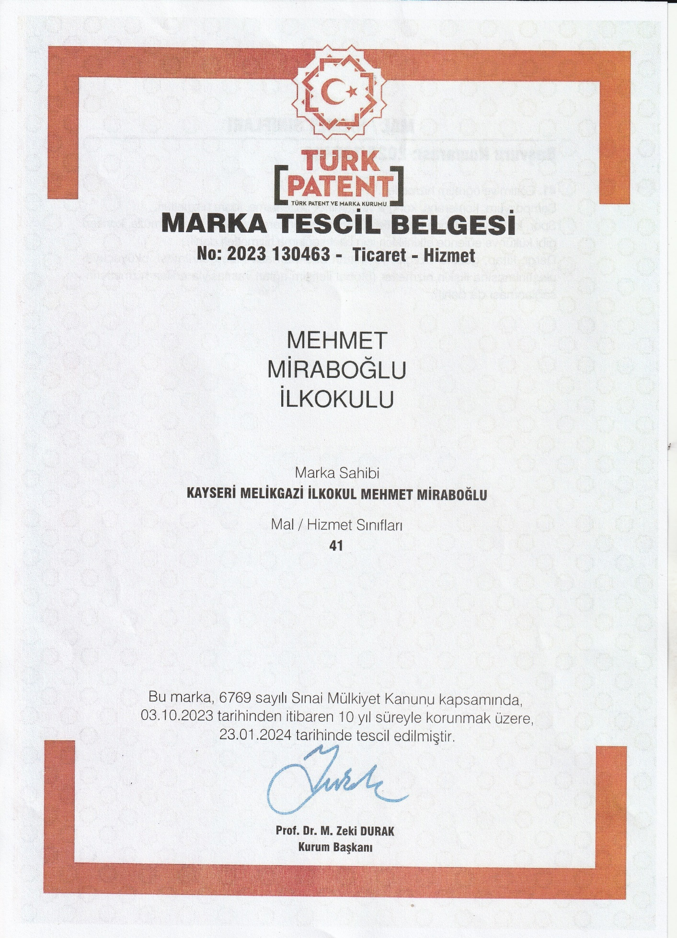





**d)Yürütülen Projeler**

|  |  |
| --- | --- |
| FAALİYETLER | FAALİYET ADI |
| AÇILAN KURSLAR | Destek Eğitim Kursları |
| SOSYAL KULÜPLER | 14 Adet Sosyal Kulüp |
| YÜRÜTÜLEN PROJELER | ERVA ProjesiDilimizin Zenginlikleri ProjesiADA Projesi Sıfır Atık Projesi  Kitap Kurtları Projesi  Ayın Öğrencisi Projesi  Haftanın Temiz Sınıfı Projesi Mındfulness In My Actıvıtıes ProjesiSmart Life ProjesiTÜBİTAK 4004 Öğrenci Yetenekli Öğretmen Farkında Projesi Stem Projeleri  Kodlama Çalışmaları |
| BAŞARILAR | eTwinning Proje Çalışmaları sonucunda Ulusal ve Avrupa Kalite Etiketi ve Levhası Ödülü  Beyaz Bayrak Sertifikası  Beslenme Dostu Okul Sertifikası |

**3. BÖLÜM**

**Fiziki İmkânlar**

|  |  |  |
| --- | --- | --- |
| **Sıra No** | **Fiziki İmkânın Adı** | **Sayısı** |
| **1** | **Derslik** | **21** |
| **2** | **Bilişim Teknolojileri Sınıfı** | **0** |
| **3** | **Fen Laboratuvarı** | **0** |
| **4** | **Rehberlik Servisi** | **2** |
| **5** | **Mescit** | **1** |
| **6** | **Arşiv Odası** | **1** |
| **7** | **Kütüphane** | **1** |
| **8** | **Müdür Odası** | **1** |
| **9** | **Müdür Yardımcısı Odası** | **2** |
| **10** | **Öğretmenler Odası** | **1** |
| **11** | **Depo** | **5** |
| **12** | **Çok Amaçlı Salon** | **1** |
| **14** | **WC** | **24** |

**1)Binanın Özellikleri**

Binamız betonarme olarak inşa edilmiş olup dış cephe boyası yapılmıştır. Binamız 4272 metrekare bir alanda bodrum ve zemin kat üzerine üç katlıdır. Doğalgaz kalorifer sistemiyle ısıtılmakta olup elektrik ile aydınlatılmaktadır.

**2)Derslikler**

Okulumuzda şu anda 21 adet derslik mevcuttur. 1 derslik özel eğitim sınıfı için, 20 derslik şubeler için kullanılmaktadır. Dersliklerimizde internet erişimi, Fatih Projesi kapsamında akıllı tahta bulunmakta olup işler durumdadır.

**3)Kütüphane Durumu**

Okulumuzda kütüphanemiz bulunmakta olup ihtiyacı karşılamaktadır. Öğrencilerimizin kütüphaneye ilgisi oldukça yüksek olup; kitap ve kütüphane işleri Kütüphanecilik Kulübü tarafından yürütülmektedir. Her yıl yeni çıkan kitaplar kütüphaneye kazandırılmaya çalışılmaktadır.

**4)Laboratuvar ve BT Sınıfı Durumu**

Okulumuzda laboratuvarımız ve BT sınıfımız mevcut değildir.

**5)Depo ve Arşiv Durumu**

Okulumuzda 4 (dört) adet depo mevcuttur. 1 tane de arşiv odası bulunmamaktadır.

**6)Spor Salonu Durumu**

Okulumuzda spor salonu bulunmamaktadır. Öğrencilerimizin ders dışı zamanlarında futbol, basketbol, voleybol ve geleneksel çocuk oyunları faaliyetlerini gerçekleştirebilecekleri oyun alanları bulunmaktadır.

**7)İdare Odaları**

Okulumuzda bir müdür odası, iki müdür yardımcısı odası ve bir öğretmenler odası bulunmaktadır.

İdari odalarımızın tamamında kesintisiz internet bağlantılı bilgisayarlar ve başta yazıcılar olmak üzere çevre birimleri mevcut olup donatım yönünden standartlara uygun seviyededir.

**8)Rehberlik Servisi**

Okulumuzda öğrenci ve velilere rehberlik ve psikolojik danışmanlık hizmetlerinin verildiği servis bulunmaktadır.

**9)Bahçenin Alanı**

Okulumuz 3606 metrekarelik bir bahçeyi kullanmaktadır. Bahçemiz dış ihata duvarı ve tel korkuluklara sahip olduğundan kontrol ve güvenliği sağlanmaktadır. Bahçe giriş kapısında nöbetçi kulübesi vardır lakin özel güvenlik görevlisi bulunmamaktadır.

Okul bahçesi yeşil alan için ayrılan kısımda ağaçlandırma çalışması yapılmıştır. Arka yeşil alan kısmında kamelya mevcuttur.

**10)Okulun Güvenliği**

Okulumuz 24 saat güvenlik kameraları ile izlenmektedir. Güvenlik kameraları 16(on altı) tanedir.

Okulun çevresinde internet ve oyun salonları ve kafelerin bulunmaması güvenlik açısından en büyük şansımızı oluşturmaktadır.

**11)Teknolojik Alt Yapı:**

Tüm idari birimlerde ve öğretmenler odasında bilgisayar, yazıcı ve internet erişimi bulunmaktadır. Tüm sınıflarda akıllı tahta bulunmaktadır.

**12)Tesisleşme Durumu:**

|  |  |  |
| --- | --- | --- |
| **Sıra No** | **Spor Tesisleri** | **Sayısı** |
| **1** | **Futbol Sahası** | **1** |
| **2** | **Basketbol Sahası** | **1** |
| **3** | **Voleybol Sahası** | **2** |
| **4** | **Geleneksel Çocuk oyun Alanları** | **1** |

**11)Kantin Durumu:**

Okulumuzda kantin bulunmaktadır. Öğrencilerimizin yeterli, dengeli ve sağlıklı beslenmeleri için kantinimiz mevzuata uygun şekilde denetlenmekte ve hijyen kurullarına uygun bir ortam sağlanmaktadır.

**4. BÖLÜM**

**OKULUN PERSONEL DURUMU**

**a)Yönetici ve Öğretmen Sayısı**

|  |  |  |  |  |
| --- | --- | --- | --- | --- |
| Sıra No | Görevi | Erkek | Bayan | Toplam |
| 1 | Müdür | - | 1 | 1 |
| 2 | Müdür Yardımcısı | 1 | 1 | 2 |
| 3 | Din Kültürü ve Ahlak Bilgisi | - | 1 | 1 |
| 4 | Sınıf Öğretmeni | 7 | 12 | 19 |
| 5 | İngilizce | 1 | 1 | 2 |
| 6 | Rehberlik Öğretmeni | - | 2 | 2 |

**b)Diğer Personel Durumu**

|  |  |  |  |  |
| --- | --- | --- | --- | --- |
| Sıra No | Görevi | Erkek | Bayan | Toplam |
| 1 | Hizmetli | 2 | 0 | 2 |
| 2 | Geçici Personel(Hizmet Alımı) | 0 | 1 | 1 |
| 3 | Geçici İşçi | 0 | 1 | 1 |
| Toplam | |  | 2 | 4 |

**c)Personel Bilgileri**

|  |  |  |  |
| --- | --- | --- | --- |
| İDARECİLER | | | |
| Sıra | **ADI SOYADI** | **GÖREVİ** | **BRANŞI** |
| 1 | Buket Kifayet VURAL | Okul Müdürü | Sınıf Öğretmenliği |
| 2 | Yaşar HANÇER | Müdür Yardımcısı | Sınıf Öğretmenliği |
| 3 | Duygu ÇELİKESİR ÜNAL | Müdür Yardımcısı | Sınıf Öğretmenliği |

|  |  |  |  |
| --- | --- | --- | --- |
| ÖĞRETMENLER | | | |
| Sıra | **ADI SOYADI** | **BRANŞI** | **Kadrolu/Ücretli** |
| 1 | TEYFİDE ÖZCAN | Sınıf Öğretmenliği | Kadrolu |
| 2 | DEMET ÖZDEMİR | Sınıf Öğretmenliği | Kadrolu |
| 3 | EMEL SUNĞUR | Sınıf Öğretmenliği | Kadrolu |
| 4 | ZUHURE TOKGÖZ | Sınıf Öğretmenliği | Kadrolu |
| 5 | AFŞİN İLYAS AYDIN | Sınıf Öğretmenliği | Kadrolu |
| 6 | UFUK AKKAYA | Sınıf Öğretmenliği | Kadrolu |
| 7 | ARZU PEKER | Sınıf Öğretmenliği | Kadrolu |
| 8 | NEVZAT EROL | Sınıf Öğretmenliği | Kadrolu |
| 9 | EKREM KILIÇ | Sınıf Öğretmenliği | Kadrolu |
| 10 | ŞAHNUR ULUCAN | Sınıf Öğretmenliği | Kadrolu |
| 11 | ESRA YİĞİT | Sınıf Öğretmenliği | Kadrolu |
| 12 | NİLGÜN GÖKTAŞ | Sınıf Öğretmenliği | Kadrolu |
| 13 | ESER ERDOĞAN | Sınıf Öğretmenliği | Kadrolu |
| 14 | GONCA TELİS | Sınıf Öğretmenliği | Kadrolu |
| 15 | ÖZLEM ARIĞ | Sınıf Öğretmenliği | Kadrolu |
| 16 | METİN ARIĞ | Sınıf Öğretmenliği | Kadrolu |
| 17 | MEHTAP SEVİMLİ | Sınıf Öğretmenliği | Kadrolu |
| 18 | ZÜHAL YEŞİLTAŞ | Sınıf Öğretmenliği | Kadrolu |
| 19 | ALİ ÜNLÜ | Sınıf Öğretmenliği | Kadrolu |
| 20 | ALİ BOZKURT | İngilizce Öğretmeni | Kadrolu |
| 21 | YELDA YILMAZ | İngilizce Öğretmeni | Kadrolu |
| 22 | HAVVA NUR TOPALOĞLU | Din Kültürü ve Ahlak Bilgisi | Kadrolu |
| 23 | GÜLAY BEKAR | Rehberlik Öğretmeni | Kadrolu |
| 24 | DİLEK TOPRAK CAYMAZ | Rehberlik Öğretmeni | Kadrolu |
| 25 | FATMA ZEHRA GÜNEY | Özel Eğitim Öğretmeni | Kadrolu |
|  |  |  |  |

|  |  |  |
| --- | --- | --- |
| **MEMUR, VHKİ, YARDIMCI HİZMETLİ, PERSONEL DURUMU** | | |
| **Sıra** | **ADI SOYADI** | **Statü (Memur, VHKİ, Sürekli İşçi, İşkur)** |
| 1 | Abdullah CİHAN | Kadrolu Hizmetli |
| 2 | Nurullah DOĞAN | Kadrolu Hizmetli |
| 3 | Elif BAKICI | Geçici İşçi |
| 4 | Hayat ÇOBAN | İUP |

**d)Kurum Kültürü**

Okulumuzda, eğitimin evrenselliği ilkesi ve “tüm öğrenciler öğrenebilir ve tüm öğretmenler öğretebilir” anlayışı üzerine, akademik bilgiye dayalı bir kurum kültürü oturtulmaya çalışılmaktadır. Bunun bir gereği olarak her türlü öneri, bilgi ve uygulamalar mevzuatına veya akademik bilgi ve kültüre dayandırılmaya çalışılmaktadır.

Okulumuz personeli arasında saygı ve empatiye dayalı bir iletişim ve üst düzeyde paylaşım ve yardımlaşma vardır. Bu çerçevede zümre içinde ve zümreler arası işbirliği yapılmaktadır. Toplantılarda mevzuat tekrarından daha çok personeli güçlendirmeye dönük bilgi alış-verişine ağırlık verilmektedir.

Okulumuzda en önemli unsur öğrencidir. Okulumuzun tüm çalışanları değerli ve önemli olmakla birlikte, üretkenlik sağlamada öne çıkanlar daha önemli kabul edilmektedir. Çünkü eğitime üretkenlikle katkı sağlama, okulumuzda öne çıkma konusunda herkes için geçerli tek bir kulvardır.

Acil konular dışında tüm kararlar öğretmen kurulunda ya da diğer kurul, ekip ve komisyonlarda alınmaktadır. Kişisel karar ve uygulamalar okulumuzun benimsemediği yönetim anlayışı olarak görülmektedir.

Okulumuzda çalışanlar arasında iletişimi ve ilişkileri güçlendirmeye dönük olarak özel günlerde hediyeler alınmakta, hep birlikte yemek yenilmektedir. Bugün için okulumuzun köklü geleneği olarak yılsonu pikniği ve kermes diyebiliriz.

Öğretmen-öğrenci-veli üçgeninde fazla bir sorun yaşanmamaktadır. Gözlemlenen bazı sorunlar da iletişimsizlikten kaynaklanmaktadır. Bu bakımdan kurum içi iletişimi geliştirecek yeni yöntemler bulmak gerekmektedir.

Bilginin güç olduğuna inanılmakla birlikte bugün artık gücün tek başına kuru bilgide değil, güçlü bir iletişimde olduğunun farkına varılmıştır. Bu bakımdan etkili iletişim ve şeffaflık adına kurul toplantılarının bazı bölümlerine, öğrenci ve velilerin de gözlemci olarak katılmasının sağlanması planlanmaktadır.

Öğrencilerimize iyi bir insan, iyi bir vatandaş olma temel hedef olarak kazandırılmaya çalışılmaktadır.

**5. BÖLÜM**

**OKULUN ÖĞRENCİ DURUMU**

**1) Yıllara Göre Öğrenci Sayıları**

**2024/2025 Öğretim Yılında Öğrenci Sayısı**

|  |  |  |  |  |  |  |  |
| --- | --- | --- | --- | --- | --- | --- | --- |
| **ÖĞRENCİ DURUMU** | | | | | | | |
|  | **Özel Eğitim** | **1.Sınıf** | **2.Sınıf** | **3.Sınıf** | **4.Sınıf** | **TOPLAM** |
| **Erkek** | **3** | **87** | **72** | **78** | **90** | **327** |
| **Kız** | **0** | **70** | **74** | **77** | **85** | **306** |
| **Toplamlar** | **3** | **157** | **146** | **155** | **175** | **633** |
| **Şube Sayısı** | **1** | **5** | **5** | **5** | **5** | **21** |

**2) Disiplin Durumu**

Öğrenci Davranış Değerlendirme Kurulu düzenli olarak toplantı yapmaktadır. Disiplin cezası gerektirecek düzeyde disiplin sorunları yaşanmamaktadır.

|  |  |  |
| --- | --- | --- |
| **2024- 2025 Eğitim Öğretim Yılı Öğrenci Kulüpleri Çizelgesi** | | |
|  |  |  |
| **No** | **Kulüp Adı** | **Sorumlu Öğretmen** |
| **1** | Demokrasi, İnsan Hakları, Yurttaşlık ve Çocuk Hakları Kulübü | **Teyfide ÖZCAN / Özlem ARIĞ** |
| **2** | E- Twinning ve Sosyal Medya Kulübü | **Nilgün GÖKTAŞ / Ali BOZKURT** |
| **3** | Hayvanları Sevme ve Koruma Kulübü | **Zühal YEŞİLTAŞ / Arzu PEKER** |
| **4** | Kızılay, Kan Bağışı ve Yeşilay Kulübü | **Şahnur ULUCAN / Havva Nur TOPALOĞLU** |
|  |  |
| **5** | Kültür- Edebiyat ve Yayın ve İletişim Kulübü | **Nevzat EROL / Ali ÜNLÜ** |
| **6** | Sağlık Temizlik ve Beslenme Kulübü | **Gonca TELİS / Zuhure TOKGÖZ** |
| **7** | Sivil Savunma Kulübü | **Ufuk AKKAYA / Eser ERDOĞAN** |
| **8** | Sosyal Yardımlaşma ve Dayanışma, Çocuk Esirgeme Kulübü | **Ekrem KILIÇ** |
| **9** | Trafik Güvenliği ve İlkyardım Kulübü | **Mehtap SEVİMLİ / Emel SUNGUR** |
| **10** | Tiyatro Kulübü | **Esra YİĞİT** |
| **11** | Gezi Tanıtım ve Turizm Kulübü | **Metin ARIĞ / Afşin İlyas AYDIN** |
| **12** | Zeka Oyunları | **Demet ÖZDEMİR** |
| **13** | Özel Eğitim Kulübü | **Fatma Zehra GÜNEY** |
| **14** | Değerler (ÇEDES) Kulübü | **Havva Nur TOPALOĞLU / Esra YİĞİT** |

**6. BÖLÜM**

**KULÜP, KURUL VE KOMİSYONLAR**

|  |  |  |  |
| --- | --- | --- | --- |
| **No** | **Belirli Gün ve Haftalar** | **Zamanı** | **Sorumlu Öğretmenler** |
| 1 | İlköğretim Haftası | Eylül ayının 2. Haftası (tören+pano) | **2. Sınıf Öğretmenleri** |
| 2 | 15 Temmuz Demokrasi ve Milli Birlik Günü | Ders yılının başladığı 2. Hafta (tören+pano) | **Ekrem KILIÇ / Eser ERDOĞAN / Arzu PEKER** |
| 3 | Mevlidi Nebi Haftası | Diyanet İşleri Başkanlığınca Belirlenecek Haftada (pano) | **Havva Nur TOPALOĞLU** |
| 4 | Hayvanları Koruma Günü | '' 4 Ekim'' (pano+gezi) | **Zühal YEŞİLTAŞ** |
| 5 | Cumhuriyet Bayramı | '' 29 Ekim'' (tören+pano) |  |
| **4. Sınıf Öğretmenleri** |
| 6 | Kızılay ve Yeşilay Haftası | Kızılay Haftası (29 Ekim- 4 Kasım) (pano) | **Şahnur ULUCAN /Özlem ARIĞ** |
| Yeşilay Haftası (1 Mart Gününü İçine Alan Hafta) (pano) |
| 7 | Atatürk Haftası | 10- 16 Kasım (tören+pano) |  |
| **Mehtap SEVİMLİ / Emel SUNĞUR İ/ Nilgün GÖKTAŞ** |
| 8 | Afet Eğitimi Hazırlık Günü | '' 12 Kasım'' (pano) | **Teyfide ÖZCAN** |
| 9 | Öğretmenler Günü | ''24 Kasım'' (tören+pano) | **Ali BOZKURT / Zuhure TOKGÖZ / Afşin İlyas AYDIN** |
| 10 | Tutum Yatırım ve Türk Malları Haftası | 12- 18 Aralık (pano) | **Gonca TELİS** |
| 11 | İstiklal Marşı'nın Kabulü ve | '' 12 Mart'' (tören+pano) |  |
| Mehmet Akif Ersoy'u Anma Günü | **Ufuk AKKAYA / Esra YİĞİT / Ali ÜNLÜ** |
| Şehitler Günü | ''18 Mart''(tören+pano) |
| 12 | Türk Dünyası ve Toplulukları | 21 Mart Nevruz'u İçine Alan Hafta (tören+pano) | **Gülay BEKAR / Dilek Toprak CAYMAZ** |
| 13 | Kişisel Verilerin Korunması Günü | "7 Nisan" (pano) | **Nevzat EROL** |
| 13 | 23 Nisan Ulusal | ''23 Nisan'' (tören+pano) |  |
| Egemenlik ve Çocuk Bayramı | **3. Sınıf Öğretmenleri** |
|  |
| 14 | Müzeler Haftası | 18-24 Mart (pano+gezi) | **Metin ARIĞ** |
| 15 | Atatürk'ü Anma Gençlik ve Spor Bayramı | ''19 Mayıs''(tören+pano+turnuva) | **Demet ÖZDEMİR / Fatma Zehra GÜNEY** |
| 16 | Okuma Bayramı | Mayıs Ayı İçinde | **1. Sınıf Öğretmenleri** |

**2024 - 2025 Belirli Günler ve Haftalar Çizelgesi**

**2024 – 2025 Eğitim Öğretim Yılı Kurul ve Komisyonlar Çizelgesi**

|  |  |  |
| --- | --- | --- |
| **KURULUN**  **KOMİSYONUN**  **ADI** | **UNVANI/ GÖREVİ** | **GÖREVLİ İDARECİ VE ÖĞRETMENLER** |
| Öğretmenler Kurulu | Tüm Öğretmenler | Okul müdürünün başkanlığında, okul müdür yardımcıları ve öğretmenlerden oluşur. |
| Okul-Aile Birliği Denetleme Kurulu | Öğretmen (Asil) | Nevzat EROL |
| Öğretmen (Asil) | Teyfide ÖZCAN |
| Öğretmen (Yedek) | Mehtap SEVİMLİ |
| Öğretmen (Yedek) | Demet ÖZDEMİR |
| Veli (Asil) * | Merve ALAN |
| Veli (Yedek) * | Özlem ÖZEVRAN |
| Sosyal Etkinlikler Kurulu | Müdür Yardımcısı-Başkan | Duygu ÇELİKESİR ÜNAL |
| Rehber Öğrt. | Gülay BEKAR |
| Rehber Öğrt. | Dilek TOPRAK CAYMAZ |
| Öğretmen | Zuhüre TOKGÖZ |
| Öğretmen | Nilgün GÖKTAŞ |
| Öğrenci | - |
| Öğrenci | - |
| Okul Aile Birliği Temsilcisi | Büşra DOĞAN |
| Rehberlik Hizmetleri Yürütme Komisyonu | Okul Müdürü-Başkan | Buket Kifayet VURAL |
| Rehber Öğretmen | Gülay BEKAR |
| Rehber Öğretmen | Dilek TOPRAK CAYMAZ |
| 1.Sınıf ŞubeTemcilsi (Öğretmen) | Emel SUNĞUR |
| 2.Sınıf ŞubeTemcilsi (Öğretmen) | Ufuk AKKAYA |
| 3.Sınıf ŞubeTemcilsi (Öğretmen) | Gonca TELİS |
| 4.Sınıf ŞubeTemcilsi (Öğretmen) | Zühal YEŞİLTAŞ |
| Okul Aile Birliği Temsilcisi | Sema DEMİR |
| Öğrenci Temsilcisi | - |
| Okul Müdür/ Md. Yrd. -Başkan | Duygu ÇELİKESİR ÜNAL |
| Bireyselleştirilmiş Eğitim Programı Geliştirme Birimi | Müdür / Müdür Yardımcısı | Duygu ÇELİKESİR ÜNAL |
| Rehber Öğretmen | Gülay BEKAR |
| Rehber Öğretmen | Dilek TOPRAK CAYMAZ |
| Sınıf öğretmeni | BEP Öğrencisi Olan Tüm Öğrt. |
| Alan Öğretmeni | BEP Öğrencisi Olan Tüm Öğrt. |
| Öğrenci Velisi | İlgili Veliler |
| Öğrenci | İlgili Öğrenciler |
| Yayın İnceleme ve Seçme Kurulu | Müdür Yardımcısı-BAŞKAN | Duygu ÇELİKESİR ÜNAL |
| Öğretmen | Özlem ARIĞ |
| Öğretmen | Ali ÜNLÜ |
| Kulüp Danışman Öğretmeni | Nevzat EROL |
| Öğrenci Temsilcisi | - |
| Kantin Denetleme Komisyonu | Müdür Yardımcısı-BAŞKAN | Yaşar HANÇER |
| Öğretmen | Gonca TELİS |
| Öğretmen | Esra YİĞİT |
| Okul Aile Birliği Temsilcisi | Büşra DOĞAN |
| Okul Meclis Başkanı | - |
| Okul Servis Araçları Denetleme Komisyonu | Müdür Yardımcısı-Başkan | Yaşar HANÇER |
| Öğretmen | Ali BOZKURT |
| Öğretmen | Afşin İlyas AYDIN |
| Okul Aile Birliği Temsilcisi | Sema DEMİR |
| Okullarda Şiddetin Önlenmesi Çalışma Ekibi | Okul Müdürü-Başkan | Buket Kifayet VURAL |
| Müdür Yardımcısı | Duygu ÇELİKESİR ÜNAL |
| Rehber Öğretmen | Gülay BEKAR |
| Rehber Öğretmen | Dilek TOPRAK CAYMAZ |
| Sınıf/Rehber Öğretmeni | Tüm sınıf rehber öğretmenleri |
| Öğrenci Temsilcisi | - |
| Okul Aile Birliği Temsilcisi | Fatma DEMİR |
| Psikososyal Koruma, Önleme ve Krize Müdahale Hizmetleri | Müdür Yardımcısı-Başkan | Duygu ÇELİKESİR ÜNAL |
| Rehber Öğretmen | Gülay BEKAR |
| Rehber Öğretmen | Dilek TOPRAK CAYMAZ |
| 1.Sınıf ŞubeTemcilsi (Öğretmen) | Emel SUNĞUR |
| 2.Sınıf ŞubeTemcilsi (Öğretmen) | Ufuk AKKAYA |
| 3.Sınıf ŞubeTemcilsi (Öğretmen) | Gonca TELİS |
| 4.Sınıf ŞubeTemcilsi (Öğretmen) | Zühal YEŞİLTAŞ |
| Taşınır Değer Tespit, Devir ve Düşüm Komisyonu | Müdür | Buket Kifayet VURAL |
| Öğretmen | Ali ÜNLÜ |
| Öğretmen | Ekrem KILIÇ |
| Öğretmen | Eser ERDOĞAN |
| Müdür Yardımcısı | Duygu ÇELİKESİR ÜNAL |
| Okul Aile Birliği Temsilcisi | Ramazan KOYUNCU |
| Sağlıklı Beslenme ve Hareketli Yaşam Ekibi | Müdür yardımcısı | Yaşar HANÇER |
| Öğretmen | Zuhure TOKGÖZ |
| Öğrenci Temsilcisi | - |
| Veli | Merve ALAN |
| Personel (Hizmetli) | Abdullah CİHAN |
| Yemekhane çalışanı (Varsa ) | Funda DAĞAŞAN |
| Değerler Eğitimi Okul/Kurum Yürütme Komisyonu | Okul Müdürü/ Müdür Yardımcısı (Başkan) | Duygu ÇELİKESİR ÜNAL |
| Rehber öğretmen | Gülay BEKAR |
| Rehber öğretmen | Dilek TOPRAK CAYMAZ |
| 1.Sınıf ŞubeTemcilsi (Sınıf Rehber Öğretmeni) | Emel SUNĞUR |
| 2.Sınıf ŞubeTemcilsi (Sınıf Rehber Öğretmeni) | Ufuk AKKAYA |
| 3.Sınıf ŞubeTemcilsi (Sınıf Rehber Öğretmeni) | Gonca TELİS |
| 4.Sınıf ŞubeTemcilsi (Sınıf Rehber Öğretmeni) | Zühal YEŞİLTAŞ |
| Okul Aile Birliği Temsilcisi | Sema DEMİR |
| Öğrenci Meclis Başkanı | - |
| İYEP Okul Komisyonu | Okul Müdürü/ Müdür Yardımcısı (başkan) | Yaşar HANÇER |
| Öğretmen | Esra YİĞİT |
| Öğretmen | Nilgün GÖKTAŞ |
| Öğretmen | Eser ERDOĞAN |
| Öğretmen | Gonca TELİS |
| Rehber öğretmen | Gülay BEKAR |
| Rehber öğretmen | Dilek TOPRAK CAYMAZ |
| Zümre Başkanları | 1.Sınıf ŞubeTemcilsi (Öğretmen) | Emel SUNĞUR |
| 2.Sınıf ŞubeTemcilsi (Öğretmen) | Ufuk AKKAYA |
| 3.Sınıf ŞubeTemcilsi (Öğretmen) | Gonca TELİS |
| 4.Sınıf ŞubeTemcilsi (Öğretmen) | Zühal YEŞİLTAŞ |
| Okul Zümre Başkanı | 3-E Sınıf Öğretmeni | Gonca TELİS |
| Muayene ve Kabul Komisyonu | Müdür Yardımcısı | Duygu ÇELİKESİR ÜNAL |
| Öğretmen | Eser ERDOĞAN |
| Öğretmen | Metin ARIĞ |
| Öğretmen | Ali BOZKURT |
| Öğretmen | Afşin İlyas AYDIN |
| Satın Alma ve Piyasa Araştırma Komisyonu | Okul Müdürü | Buket Kifayet VURAL |
| Müdür Yardımcısı | Yaşar HANÇER |
| Öğretmen (Asil) | Ekrem KILIÇ |
| Öğretmen (Asil) | Nevzat EROL |
| Öğretmen (Asil) | Emel SUNGUR |
| Öğretmen (Yedek) | Dilek CAYMAZ |
| Öğretmen (Yedek) | Gülay BEKAR |
| Öğretmen (Yedek) | Demet ÖZDEMİR |
| WEB Yayın Komisyonu | Müdür Yardımcı (Yayın Ekip Yöneticisi) | Duygu ÇELİKESİR ÜNAL |
| Bilişim/ BT Öğretmeni ( Formatör Öğretmen) | Havvanur TOPALOĞLU |
| Öğretmen (Editör) | Teyfide ÖZCAN |
| Rehber Öğretmen (Danışman) | Gülay BEKAR |
| Rehber Öğretmen (Danışman) | Dilek TOPRAK CAYMAZ |
| Kütüphane Kaynakları Düşüm ve Seçimi Komisyonu | Müdür Yardımcı | Duygu ÇELİKESİR ÜNAL |
| Öğretmen | Metin ARIĞ |
| Öğretmen | Ali ÜNLÜ |
| Stratejik Planlama Üst Kurulu | Okul Müdürü | Buket Kifayet VURAL |
| Müdür Yardımcısı | Duygu ÇELİKESİR ÜNAL |
| Öğretmen | Nilgün GÖKTAŞ |
| Okul Aile Birliği Başkanı | Ramazan KOYUNCU |
| Okul Aile Birliği Temsilcisi | Sema DEMİR |
| İş Sağlığı Ve Güvenliği Kurulu | Okul Müdürü (Kurul Başkanı) | Buket Kifayet VURAL |
| İş Güvenliği Uzmanı |  |
| İşyeri Hekimi, |  |
| İSG İşlerinden Sorumlu Müdür Yardımcısı | Duygu ÇELİKESİR ÜNAL |
| Sivil Savunma Kulübü Rehber Öğretmeni, | Ufuk AKKAYA |
| Çalışan Temsilcisi |  |
| Öğretmen | Eser ERDOĞAN |
| Okul Sağlığı Yönetim Ekibi | Müdür Yardımcısı | Duygu ÇELİKESİRÜNAL |
| Öğretmen | Mehtap SEVİMLİ |
| Öğretmen | Demet ÖZDEMİR |
| Öğretmen | Ali BOZKURT |
| Öğrenci | - |
| Okul Aile Birliği Temsilcisi | Tuba ABDUSSELAMOĞLU |
| Değerler Eğitimi Okul/Kurum Yürütme Komisyonu | Müdür Yardımcısı (Başkan) | Duygu ÇELİKESİR ÜNAL |
| Rehber Öğrt. | Gülay BEKAR |
| Rehber Öğrt. | Dilek TOPRAK CAYMAZ |
| 1.Sınıf ŞubeTemcilsi (Öğretmen) | Emel SUNĞUR |
| 2.Sınıf ŞubeTemcilsi (Öğretmen) | Ufuk AKKAYA |
| 3.Sınıf ŞubeTemcilsi (Öğretmen) | Gonca TELİS |
| 4.Sınıf ŞubeTemcilsi (Öğretmen) | Zühal YEŞİLTAŞ |
| Okul Aile Birliği Temsilcisi | Fatma DEMİR |
| Öğrenci Meclis Başkanı | - |
| Okul Gelişim Yönetim Ekibi | Okul Müdürü | Buket Kifayet VURAL |
| Md. Yrd. | Yaşar HANÇER |
| Md. Yrd. | Duygu ÇELİKESİR ÜNAL |
| Rehber Öğrt. | Gülay BEKAR |
| Rehber Öğrt. | Dilek TOPRAK CAYMAZ |
| Öğretmen | Arzu PEKER |
| Öğretmen | Şahnur ULUCAN |
| Veli | Sema DEMİR |
| Veli | Fatma DEMİR |
| Okul Aile Birliği Başkanı | Ramazan KOYUNCU |
| Yangınla Mücadele Ekipleri | Kurtarma Ekipleri | Duygu ÇELİKESİR ÜNAL |
| Demet ÖZDEMİR |
| Ekrem KILIÇ |
| Zuhure TOKGÖZ |
| Emel SUNĞUR |
| Yangınla Mücadele / Söndürme Ekibi | Yaşar HANÇER |
| Ali ÜNLÜ |
| Afşin İlyas AYDIN |
| Arzu PEKER |
| Ali BOZKURT |
| İlkyardım Ekipleri | Duygu ÇELİKESİR ÜNAL |
| Şahnur ULUCAN |
| Esra YİĞİT |
| Teyfide ÖZCAN |
| Gonca TELİS |
| Koruma Arama ve Tahliye Ekipleri | Yaşar HANÇER |
| Metin ARIĞ |
| Mehtap SEVİMLİ |
| Ufuk AKKAYA |
| Nevzat EROL |
| Geleneksel Çocuk Oyunları Yürütme Komisyonu | Md. Yrd. BAŞKAN | Yaşar HANÇER |
| 2.Sınıf Zümre Başkanı | Ufuk AKKAYA |
| 3.Sınıf Zümre Başkanı | Gonca TELİS |
| 4.Sınıf Zümre Başkanı | Zühal YEŞİLTAŞ |
| Envanter Sayım Komisyonu | Md. Yrd. BAŞKAN | Duygu ÇELİKESİR ÜNAL |
| Öğretmen | Zühal YEŞİLTAŞ |
| Öğretmen | Havva Nur TOPALOĞLU |
| Öğretmen | Şahnur ULUCAN |
| Değer Tespit Komisyonu | Md. Yrd. BAŞKAN | Yaşar HANÇER |
| Öğretmen | Ali ÜNLÜ |
| Öğretmen | Fatma Zehra GÜNEY |
| Öğretmen | Özlem ARIĞ |
| Kayıttan Düşme Komisyonu | Md. Yrd. BAŞKAN | Duygu ÇELİKESİR ÜNAL |
| Öğretmen | Ufuk AKKAYA |
| Öğretmen | Özlem ARIĞ |
| Öğretmen | Havvanur TOPALOĞLU |
| Adres Tespit Komisyonu | Md. Yrd. BAŞKAN | Duygu ÇELİKESİR ÜNAL |
| Öğretmen | Fatma Zehra GÜNEY |
| Öğretmen | Esra YİĞİT |
| Öğretmen | Zühal YEŞİLTAŞ |
| Okul Kayıt Komisyonu | Müdür BAŞKAN | Buket Kifayet VURAL |
| Öğretmen | Demet ÖZDEMİR |
| Öğretmen | Emel SUNĞUR |
| Öğretmen | Teyfide ÖZCAN |
| Önleme, Müdahale ve Yönlendirme Komisyonu | Md. Yrd. BAŞKAN | Duygu ÇELİKESİR ÜNAL |
| Rehber Öğrt. | Gülay BEKAR |
| Rehber Öğrt. | Dilek TOPRAK CAYMAZ |
| Öğretmen | Arzu PEKER |
| Öğretmen | Fatma Zehra GÜNEY |
| Öğretmen | Özlem ARIĞ |

|  |  |  |
| --- | --- | --- |
| Sıra | ADI SOYADI | KURUL VE KOMİSYONLAR |
| 1 | TEYFİDE ÖZCAN | Okul-Aile Birliği Denetleme Kurulu  WEB Yayın Komisyonu  İlkyardım Ekipleri  Okul Kayıt Komisyonu |
| 2 | DEMET ÖZDEMİR | Okul-Aile Birliği Denetleme Kurulu  Okul Sağlığı Yönetim Ekibi  Kurtarma Ekipleri  Okul Kayıt Komisyonu |
| 3 | EMEL SUNĞUR | Rehberlik Hizmetleri Yürütme Komisyonu  Psikososyal Koruma, Önleme ve Krize Müdahale Hizmetleri  Değerler Eğitimi Okul/Kurum Yürütme Komisyonu  Satın Alma ve Piyasa Araştırma Komisyonu  Değerler Eğitimi Okul/Kurum Yürütme Komisyonu  Kurtarma Ekipleri  Okul Kayıt Komisyonu |
| 4 | ZUHURE TOKGÖZ | Sosyal Etkinlikler Kurulu  Sağlıklı Beslenme ve Hareketli Yaşam Ekibi  Kurtarma Ekipleri |
| 5 | AFŞİN İLYAS AYDIN | Okul Servis Araçları Denetleme Komisyonu  Muayene ve Kabul Komisyonu  Yangınla Mücadele / Söndürme Ekibi |
| 6 | UFUK AKKAYA | Rehberlik Hizmetleri Yürütme Komisyonu  Psikososyal Koruma, Önleme ve Krize Müdahale Hizmetleri  Değerler Eğitimi Okul/Kurum Yürütme Komisyonu  İş Sağlığı Ve Güvenliği Kurulu  Değerler Eğitimi Okul/Kurum Yürütme Komisyonu  Koruma Arama ve Tahliye Ekipleri  Geleneksel Çocuk Oyunları Yürütme Komisyonu  Kayıttan Düşme Komisyonu |
| 7 | ARZU PEKER | Okul Gelişim Yönetim Ekibi  Yangınla Mücadele / Söndürme Ekibi  Önleme, Müdahale ve Yönlendirme Komisyonu |
| 8 | NEVZAT EROL | Okul-Aile Birliği Denetleme Kurulu  Yayın İnceleme ve Seçme Kurulu  Satın Alma ve Piyasa Araştırma Komisyonu  Koruma Arama ve Tahliye Ekipleri |
| 9 | EKREM KILIÇ | Taşınır Değer Tespit, Devir ve Düşüm Komisyonu  Satın Alma ve Piyasa Araştırma Komisyonu  Kurtarma Ekipleri |
| 10 | ŞAHNUR ULUCAN | Okul Gelişim Yönetim Ekibi  İlkyardım Ekipleri  Envanter Sayım Komisyonu |
| 11 | ESRA YİĞİT | Kantin Denetleme Komisyonu  İYEP Okul Komisyonu  İlkyardım Ekipleri  Adres Tespit Komisyonu |
| 12 | NİLGÜN GÖKTAŞ | İYEP Okul Komisyonu  Sosyal Etkinlikler Kurulu  Stratejik Planlama Üst Kurulu |
| 13 | ESER ERDOĞAN | Taşınır Değer Tespit, Devir ve Düşüm Komisyonu  İYEP Okul Komisyonu  Muayene ve Kabul Komisyonu  İş Sağlığı Ve Güvenliği Kurulu |
| 14 | GONCA TELİS | Rehberlik Hizmetleri Yürütme Komisyonu  Kantin Denetleme Komisyonu  Psikososyal Koruma, Önleme ve Krize Müdahale Hizmetleri  Değerler Eğitimi Okul/Kurum Yürütme Komisyonu  İYEP Okul Komisyonu  Değerler Eğitimi Okul/Kurum Yürütme Komisyonu  İlkyardım Ekipleri  Geleneksel Çocuk Oyunları Yürütme Komisyonu |
| 15 | ÖZLEM ARIĞ | Yayın İnceleme ve Seçme Kurulu  Değer Tespit Komisyonu  Kayıttan Düşme Komisyonu  Önleme, Müdahale ve Yönlendirme Komisyonu |
| 16 | METİN ARIĞ | Muayene ve Kabul Komisyonu  Kütüphane Kaynakları Düşüm ve Seçimi Komisyonu  Koruma Arama ve Tahliye Ekipleri |
| 17 | MEHTAP SEVİMLİ | Okul-Aile Birliği Denetleme Kurulu  Okul Sağlığı Yönetim Ekibi  Koruma Arama ve Tahliye Ekipleri |
| 18 | ZÜHAL YEŞİLTAŞ | Rehberlik Hizmetleri Yürütme Komisyonu  Psikososyal Koruma, Önleme ve Krize Müdahale Hizmetleri  Değerler Eğitimi Okul/Kurum Yürütme Komisyonu  Değerler Eğitimi Okul/Kurum Yürütme Komisyonu  Geleneksel Çocuk Oyunları Yürütme Komisyonu  Envanter Sayım Komisyonu  Adres Tespit Komisyonu |
| 19 | ALİ ÜNLÜ | Yayın İnceleme ve Seçme Kurulu  Taşınır Değer Tespit, Devir ve Düşüm Komisyonu  Kütüphane Kaynakları Düşüm ve Seçimi Komisyonu  Yangınla Mücadele / Söndürme Ekibi  Değer Tespit Komisyonu |
| 20 | ALİ BOZKURT | Okul Servis Araçları Denetleme Komisyonu  Muayene ve Kabul Komisyonu  Okul Sağlığı Yönetim Ekibi  Yangınla Mücadele / Söndürme Ekibi |
| 21 | HAVVA NUR TOPALOĞLU | WEB Yayın Komisyonu  Envanter Sayım Komisyonu  Kayıttan Düşme Komisyonu |
| 22 | GÜLAY BEKAR | Sosyal Etkinlikler Kurulu  Rehberlik Hizmetleri Yürütme Komisyonu  Bireyselleştirilmiş Eğitim Programı Geliştirme Birimi  Okullarda Şiddetin Önlenmesi Çalışma Ekibi  Psikososyal Koruma, Önleme ve Krize Müdahale Hizmetleri  Değerler Eğitimi Okul/Kurum Yürütme Komisyonu  İYEP Okul Komisyonu  WEB Yayın Komisyonu  Değerler Eğitimi Okul/Kurum Yürütme Komisyonu  Okul Gelişim Yönetim Ekibi |
| 23 | DİLEK TOPRAK CAYMAZ | Sosyal Etkinlikler Kurulu  Rehberlik Hizmetleri Yürütme Komisyonu  Bireyselleştirilmiş Eğitim Programı Geliştirme Birimi  Okullarda Şiddetin Önlenmesi Çalışma Ekibi  Psikososyal Koruma, Önleme ve Krize Müdahale Hizmetleri  Değerler Eğitimi Okul/Kurum Yürütme Komisyonu  İYEP Okul Komisyonu  WEB Yayın Komisyonu  Değerler Eğitimi Okul/Kurum Yürütme Komisyonu  Okul Gelişim Yönetim Ekibi |
| 24 | FATMA ZEHRA GÜNEY | Değer Tespit Komisyonu  Adres Tespit Komisyonu  Önleme, Müdahale ve Yönlendirme Komisyonu |